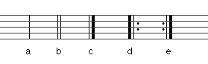

AGUACERO
Perotá Chingó

Viento, mese ese fuego
No lo abandones
Nos deja enteros
Por el camino del viajero, caminante soy
Árbol nuevo
De los Andes hoy, aguacero soy
Árbol, te quiero entero
No te abandonen
Las estaciones
Pintan las suelas del viajero
Sabe a tierra y soy pasajero
Llevo mi canción hacia el corazón
Viento, seca ese llanto
Ay, mis hermanos se están matando
Llévale el canto suave de la tierra y su latir
Abre el suelo, déjalo salir
Sanando el dolor
Sanando el dolor
Terra mama me enseña
Cambian las flores
Las estaciones pintan las suelas del viajero
Sabe a tierra y soy pasajero
De los Andes hoy, aguacero soy
Aguacero soy
Aguacero soy

